Различные виды включения системы наклонов и интеграция нашего оборудования.
«Универсал», «ИУП»
При монтаже нашего оборудования на старые шкафы типа «Универсал», «ИУП» мы рекомендуем оставить старую штатную систему наклонов. Схему интеграции нашего оборудования (контроля наклонов) к этим шкафам смотрите на рисунке:
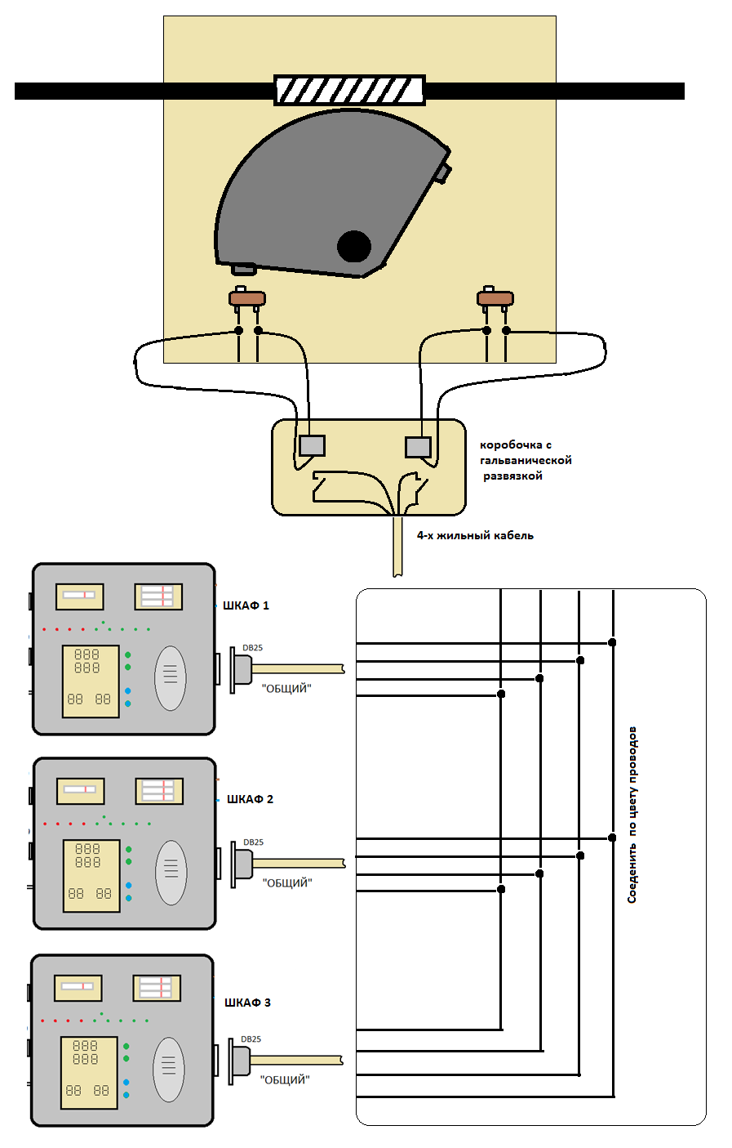
Однако очень часто встречаются шкафы с полностью нерабочей и не подлежащей восстановлению системой наклонов. Для замены, не подлежащей восстановлению, старой системы наклонов, предлагаем схему на Рисунке, в которой используются доступные на рынке и недорогие комплектующие.
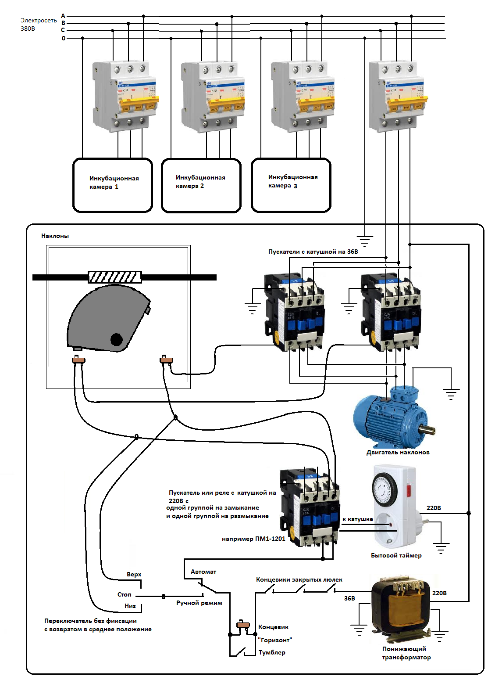
Силовые выходы управления двигателем и концевые датчики.
Блок управления может не только контролировать наклоны, но и управлять ими. Для этого необходимо использовать релейные выходы управления нашего оборудования. (При заказе необходимо это указать). Для активации этих выходов необходимые параметры записываются в память датчика. При этом наше оборудование не контролирует наклоны как в предыдущем случае, а управляет ими. Задает время между поворотами, останавливает и запускает двигатель, меняет направление движения. Концевые датчики в этом случае используются не как контролирующие наклоны, а как управляющие и концевые датчики двигателя.
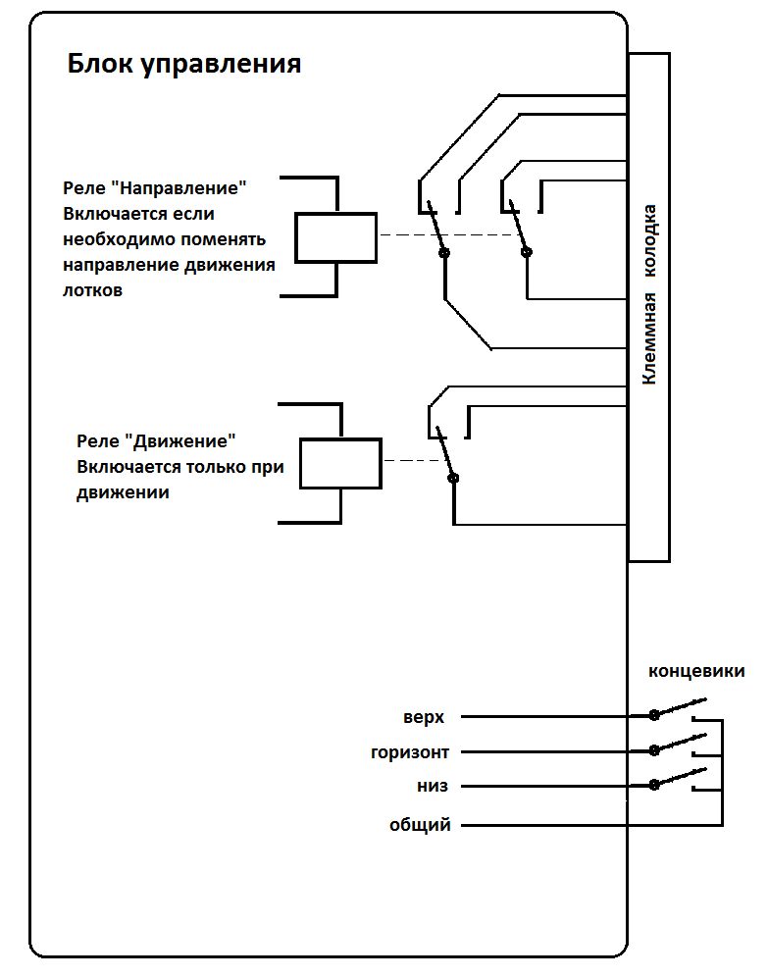
Используя входы и выходы блока управления, возможно, подключить разные двигатели для привода наклонов. Варианты подключений смотрите ниже.
Подключение трехфазного двигателя
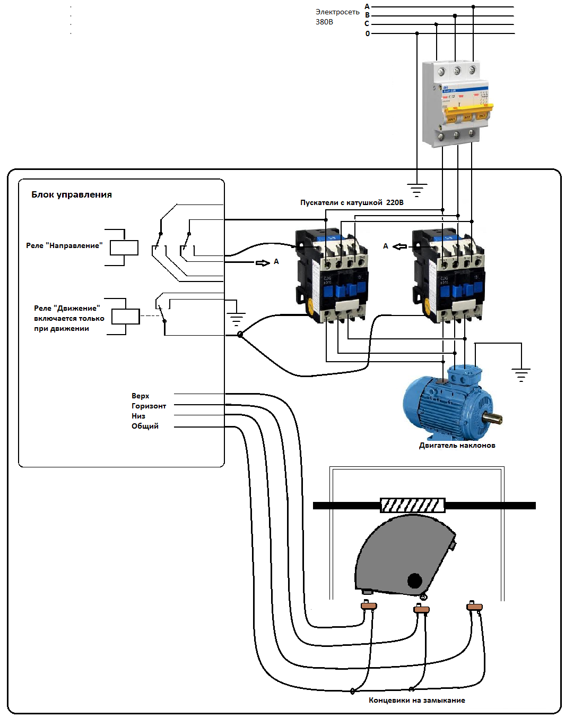

Подключение двигателя на 220В с Конденсатором

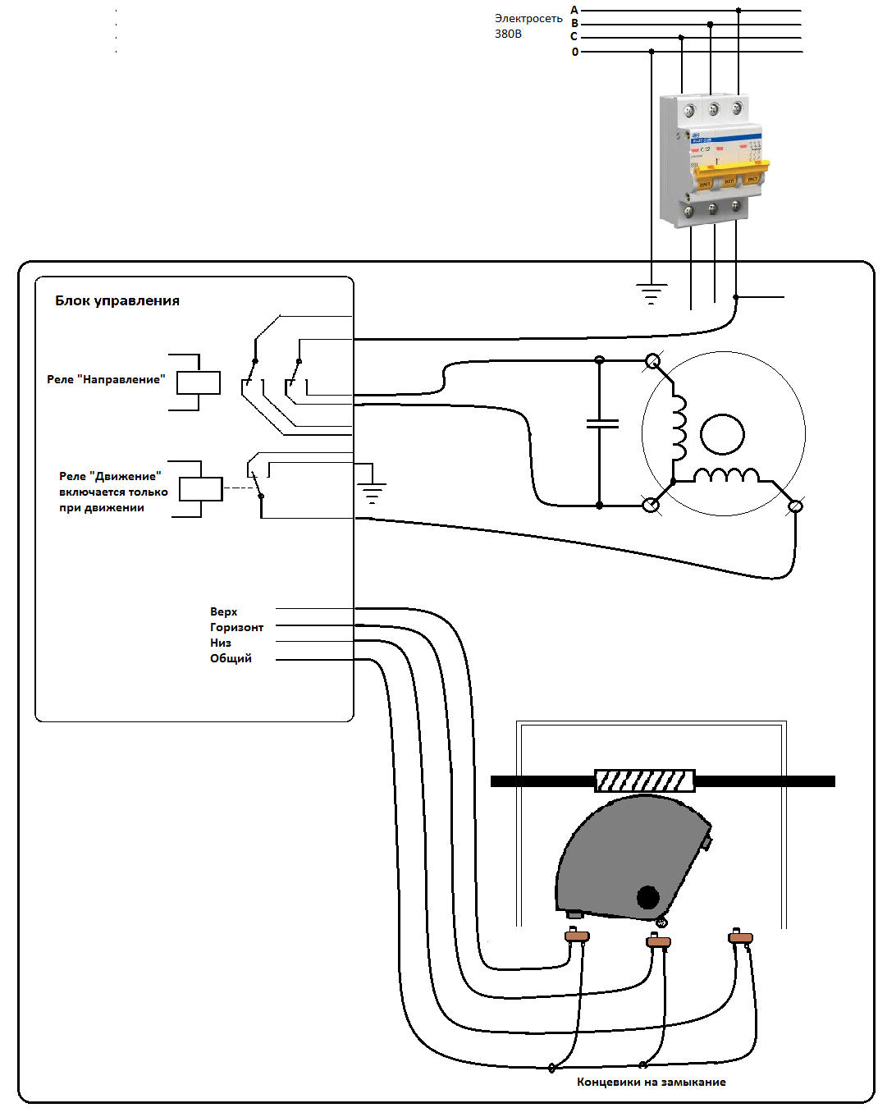

Подключение двигателя постоянного тока. Изменение полярности - изменение направления вращения. Актуатор от спутниковой антенны.




